臺北市立松山高級中學九十六學年度第二學期第一次期中考 高二物理試題

- 單選題 (每題四分，答錯倒扣，共四十八分)

  - 一砲彈自地面斜向射出，當砲彈10秒達到最高點時，即爆炸分裂為質量1：3的A、B兩碎片，如A碎片立即以一速度鉛直下墜，則爆炸後10秒末質心的加速度為？
(Ａ)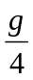 (Ｂ)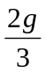 (Ｃ)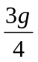 (Ｄ)g (Ｅ)無法確定。
  - 一質量為60kg的人，站在質量為200kg的靜止木船A上；在A船旁邊有另一靜止船B，質量為100kg。當人由A船跳至B船後，B船速率為A船的幾倍？
(A)13/10 (B)10/13 (C)9/8 (D)4/5 (E)5/4。

  - 底邊長L、斜角θ、質量為M的三角形木塊，置於光滑水平桌面上，木塊上端置一質量為m的小物體，如圖所示若不計任何摩擦力，小物體滑至三角形底部時，兩者共同質心位移的量值為？
(A)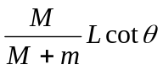 (B)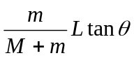 (C)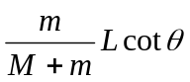
(D)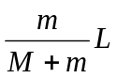 (E)0。
M
m
θ
L

  - 一物體質量2公斤，初速度=-3+4，受(t)=2t- 4的力作用3秒，末速度的大小變為何？(、單位均為SI單位)
(A)2m/s (B)2.5m/s (C)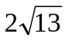m/s (D)5m/s (E)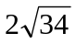m/s。

  - 一質量為ｍ之質點，以恆為一定的速率ｖ，在正方形ABCD邊上環繞而行。至B點時質點所受的衝量大小和方向為？
(A)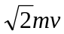↙ (B)↗ (C)↘
(D)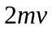↙ (E)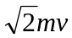↖。
A
B
C
D

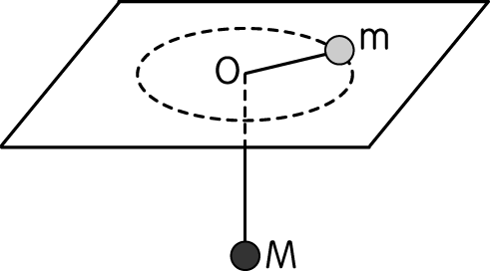
  - 如圖，質量為m的物體以細繩綁住，細繩穿過水平桌面的小洞後，另一端綁上一質量M的重物，且使此物體在光滑桌面上作半徑為R的等速率圓周運動。若將重物的質量增為2M，且緩慢達成平衡後，則此物體的速率變為原來的幾倍？（不計所有摩擦）
(A)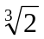 (B)2 (C)
(D)1/ (E)1/。

  - 假設某行星質量m繞太陽運行，軌道為圓形，半徑為R，在單位時間內掃過的面積為A。則其對太陽公轉的角動量大小為？
(A)mR/A (B) 2A/R (C)AR/2 (D)mA/2R (E)2mA。

  - 繞太陽公轉的某一彗星，其週期為64年，且近日點距太陽為2A.U.，則彗星在近日點的速率與遠日點的速率比值為？
(A)4 (B)1/4 (C)15 (D)1/8 (E)8。

  - 如圖所示在半徑為R 的圓上，每隔90°固定放置一質量為m之質點，則在通過圓心O的+Z軸距圓心R處有一質量為M的質點，則該質點所受萬有引力(F_{x}，F_{y}，F_{z})為何？
(A) (0，0，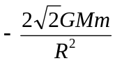) (B) (0，0，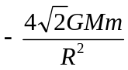)
(C) (0，0，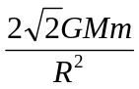) (D) (0，0，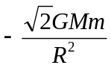)
(E) (0，0，0)。
x
y
o

  - 自地面鉛直向上發射一質量為M、重量為W的火箭，當距地面h高度時，其質量剩下M/5，重量變為W/45，則h為地球半徑之若干倍？
(A)2 (B)2.5 (C)3 (D)8 (E)9。

  - 如右圖AF/BF=1/4，人造衛星繞地球做橢圓運動方向如圖示，則此衛星於短軸兩端間自D運動至C所需時間t，自C運動至D所需時間為T，則t/T為？
(A)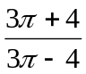 (B)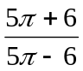 (C) 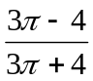
(D)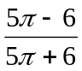 (E)。
D
A
F
B
C

  - 有二人造衛星，在赤道上空，同以逆時鐘方向繞地心作圓周運動，軌道半徑之比為1：4，較近地面之衛星繞地週期為4日，則此二人造衛星每隔多久接近一次？
(A)4日 (B)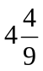日 (C)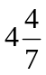日 (D)4.5日 (E)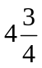日。

- 多選題 (每題五分，答錯倒扣，共三十分)

    - 自水平地面斜向射出的砲彈，在最高點爆炸成等質量的兩碎片，爆炸後瞬間兩碎片均有水平方向動量，若不計空氣阻力，則下列敘述何者不正確？
(A)剛爆炸時兩碎片的動量和為零
(B)兩碎片在落地前遵守動量守恆定律
(C)爆炸後兩碎片運動軌跡均為拋物線
(D)兩碎片著地時的鉛直方向速度相等
(E)從爆炸到兩碎片皆落地的過程中，其共同質心的運動軌跡為一平滑的拋物線。

    - 質量為m的物體作等速率圓周運動，轉速為f，軌道半徑r，則
(A) m的動量永遠不變
(B)繞1/3週的時間內，共受衝量量值為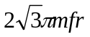
(C)向心力大小為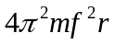
(D)繞一週的時間內，所受的總衝量為零
(E)切線速度為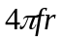。

    - 下列敘述，何者不正確？
(Ａ)物體所受衝量等於其動量之時變率
(Ｂ)物體的動量之方向與速度方向相同
(Ｃ)動量時變率即為該物體所受淨力
(Ｄ)衝量方向與速度方向相同
(Ｅ)動量較大的物體，其速度量值不一定較大。

    - 下列敘述何者正確？
(A)八大行星及彗星繞日運行時，有相同之面積速度
(B)衛星沿圓軌道繞地運行時，若單位時間內掃過的面積速率一定，則必為等速率運動
(C)地球繞日與月球繞地運行時平均軌道半徑立方與週期平方比值相等
(D)若地球的直徑突然縮小一半，但質量不變，則立於地表面上的人其體重變為原來的2倍
(E)行星軌道平均半徑係指橢圓軌道短軸的其一端點與太陽之距離。

    - 假設人造衛星繞地球做圓周運動，下列有關人造衛星的述敘何者正確？
(A) 繞地球的週期與軌道半徑立方成正比
(B) 所受向心力與軌道半徑大小無關
(C) 向心加速度大小與人造衛星的質量大小無關
(D) 軌道半徑愈大則其動量量值愈大
(E) 繞行速率與軌道半徑1/2次方成反比。

    - 某行星的半徑為地球的三倍，密度為地球的二倍，其表面運行的衛星與地球表面人造衛星的關係，何者正確？
(A) 週期比為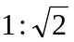 (B) 角速度比為
(C) 速率比為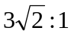 (D) 向心加速度量值比為6:1
(E) 向心力量值比為6:1

- 計算題 (共二十二分)

- 以初速50米/秒，仰角37°斜拋一物，到達最高點時爆裂成質量相同的甲、乙兩碎片，其中甲碎片以速率40米/秒鉛直落下，則 (g=10米/秒²)
(1)乙碎片爆炸後瞬間的水平速率為何？(二分)80米/秒
(2)乙碎片經若干時間著地？ (三分)
(3)兩碎片著地後相距若干？ (二分)
(4)承(3)，此時兩碎片的質心距原拋射點多遠？(二分)

- A球質量為3公斤以10米/秒的初速度撞擊質量為2公斤，且原為靜止的B球後。兩者即連在一起運動，一切外力不計，則
(1)兩者撞後速度大小？(二分) 6米/秒
(2) B球施予A球的衝量量值為多少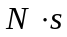？(二分)

- 孤立系統中，有質量為3m的A與質量為m的B兩星球相距d，互繞其質量中心作圓周運動，則
(1) A，B之軌道半徑比？(一分)
(2) A星所受向心力加速度大小？(二分)
(3) A星球運轉週期？(三分)
(4) B星之切線速率？(三分)

臺北市立松山高級中學九十六學年度第二學期第一次期中考 高二物理科答案卷
班級： 座號： 姓名：
三、計算題： (請務必將計算過程或理由寫清楚，並用藍色或黑色原子筆書寫，不得用鉛筆書寫)
19.
20.
21.
臺北市立松山高級中學九十六學年度第二學期第一次期中考 高二物理科答案
- 單選題：
1 | C | 2 | E | 3 | B | 4 | B | 5 | A | 6 | A
7 | E | 8 | C | 9 | D | 10 | A | 11 | D | 12 | C

- 多選題：
13 | ABE | 14 | BCD | 15 | AD
16 | BE | 17 | CE | 18 | ACD

- 計算題：
19. (1) 80米/秒 (2) 9秒 (3) 720米 (4)480米
20. (1) 6米/秒 (2)12
21. (1) 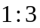 (2)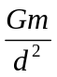 (3)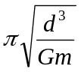 (4)